Design dokumentáció a raktár menedzselő programhoz:

**Warehouse Manager**

Készítette: **Kovács Dániel PN72EL**

A feladat egy raktár menedzselő program vázának megírása, mely tud kezelni:

* több raktárakat, árukat
* beszállítókat és vásárlókat
* rendeléseket.

Továbbá a megvalósításban használni kell az órán tanult tervezési mintákból párat.

A program Java **1.8**-ban íródott.

Használt tervezési minták:

* Strategy: vásárlónál a keretek megadása
* Observer: Rendelésnél a szállítók értesítik a rendelést, hogyha beszerezték a rájuk bízott árut
* Builder: áru objektum készítésénél
* Singleton: a rendelés feldolgozó

A program vevőktől (customer) fogad rendeléseket. 3 fajta vevő van, sima (simple), kiskeres (retial) és nagykeres (wholesale). Mindegyik vevőnek különbőző vásárlási kerete van összegben és mennyiségben is mérve.

|  |  |  |  |
| --- | --- | --- | --- |
| Vevő | Sima | Kisker | Nagyker |
| Keret összeg | 500000 | 5000000 | 20000000 |
| Keret mennyiség | 30 | 1000 | Végtelen (gyakorlatban az integer max értéke) |

Ha a vásárló feladja a rendelést, a rendelés kezelő feldolgozza azt. Megkeresi (árunként) a legközelebbi raktárat, melyben a rendelésben szereplő áruk megtalálhatóak a kért mennyiségben és indít egy szállítót (kamiont, teherautót vagy autót) érte. Ezután a szállítók, értesítik a rendelést, ha a rájuk bízott árut a raktárból begyűjtötték, majd ha a rendelés összes áruja megvan, egy új szállító az összeset kiszállítja.

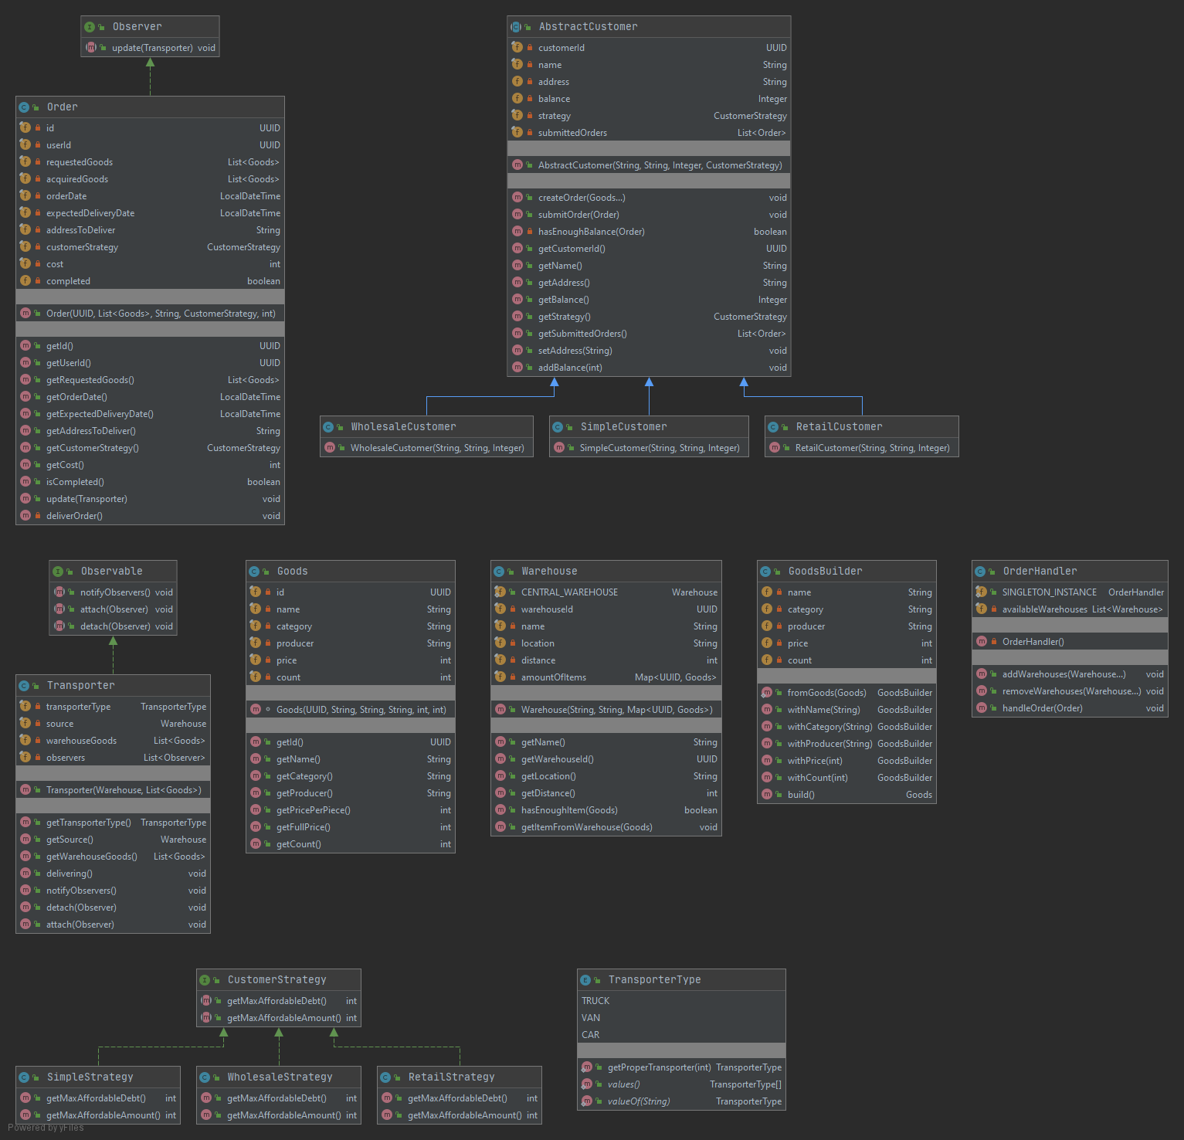**UML:**

**Folyamatábra:**

